Zcash (ZEC) Fiyat Analizi: 10 Milyar Dolarlık Piyasa Değeri ve 10× Yükseliş — Sırada Ne Var?
META DESC.: Zcash haftalar içinde 50 dolardan 600 doların üzerine çıktı ve piyasa değeri 10 milyar doları aştı. İşte ralliyi tetikleyen unsurlar ve ZEC’in geleceği.
Zcash son yılların en güçlü rallilerinden birine girdi. 2024’ün büyük bölümünü 50 doların altında geçirdikten sonra, gizlilik odaklı kripto para Kasım ayı başında 620 doların üzerine fırladı — sadece üç ayda %1.487’lik şaşırtıcı bir artış. Bu yükseliş, piyasa değerini 10 milyar doların üzerine taşıyarak ZEC’in en büyük altcoin’ler arasındaki geri dönüşünü sağlamlaştırdı.
CoinCodex verilerine göre ralli, Ağustos ortasında sessizce başladı ve Ekim ayında sert bir ivme kazandı. O zamandan beri momentum adeta parabolik hale geldi; günlük işlem hacimleri 5 milyar doları aşarak, birçok yatırımcının 2021’den bu yana en dikkat çekici gizlilik coini canlanması olarak gördüğü trende katıldığını gösteriyor.
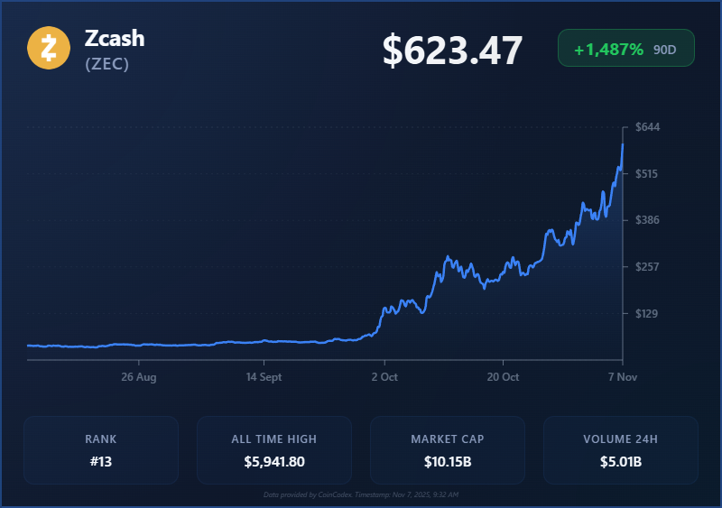
Zcash’in son 90 gündeki fiyat performansı. Kaynak: CoinCodex

Gizlilik coin’lerinde lider: ZEC
Analistler, Zcash’in ani yükselişini kurumsal ilgideki artışa ve gizlilik odaklı projelere yönelik genel bir canlanmaya bağlıyor. Arthur Hayes’in gizlilik coin’leri hakkındaki açıklamaları ZEC ve Monero gibi köklü projelere olan ilgiyi yeniden canlandırdı.
Bu zamanlama, kullanıcı egemenliği ve finansal gizlilik etrafında büyüyen piyasa anlatısıyla da örtüşüyor. Düzenleyici tartışmalar ısındıkça, yatırımcılar merkezi denetim dışında işleyebilen varlıklara yöneliyor. ZEC’in benzersiz “shielded transaction” (gizli işlem) modeli bu anlatıda ona avantaj sağlıyor.

Teknik momentum ve zincir üzerindeki güç
Piyasa yapısı açısından bakıldığında, ZEC analistlerin “sıkışmış birikim kırılımı” olarak adlandırdığı formasyonu tamamladı. Günlük grafikte Eylül başından beri düzenli olarak daha yüksek zirveler oluşturan temiz bir parabolik yapı görülüyor. İşlem hacimleri büyük borsalarda keskin şekilde arttı, bu da güçlü katılımı doğruluyor.
Zincir üzerindeki veriler de bu hareketi destekliyor: aktif adresler ve cüzdan girişleri ciddi şekilde artarken, borsalardaki arz azaldı — genellikle uzun vadeli birikim sinyali olarak kabul edilir.

Tahmin: Daha fazla yükseliş potansiyeli var, ancak oynaklık da sürecek
CoinCodex’in Zcash fiyat tahmin modeline göre, ZEC rallisini 2026’nın başlarına kadar sürdürebilir. 5 Şubat 2026 tarihi için tahmin aralığı 621 ila 1.016 dolar arasında, ortalama hedef ise yaklaşık 986 dolar — mevcut seviyelerden %63,5’lik bir yükseliş anlamına geliyor.
Önümüzdeki birkaç ayın özet tahmini:
- Kasım 2025: Ortalama fiyat yaklaşık 713 dolar, zirve 878 dolar.
- Aralık 2025: Ortalama 946 dolara, zirve ise 979 dolara doğru kademeli yükseliş.
- Ocak 2026: ZEC’in dört haneli bölgeye yaklaşmasıyla 940–1.018 dolar aralığı öngörülüyor.
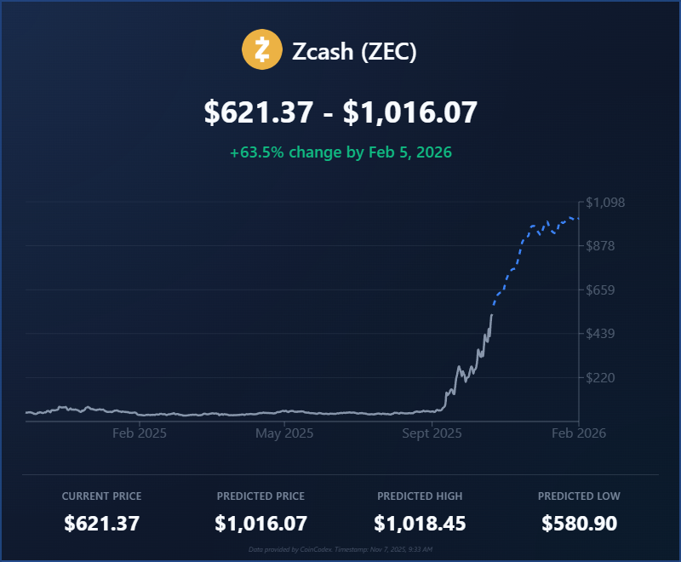
Üç aylık Zcash fiyat tahmini. Kaynak: CoinCodex
Bu yükseliş yönlü tahminlere rağmen, analistler hızlı yükselişin ZEC’i sert geri çekilmelere karşı savunmasız hale getirdiği konusunda uyarıyor. 500 doların altına kalıcı bir düşüş kâr satışlarını tetikleyebilirken, 600 dolar üzerindeki destek korunursa rallinin devamı güçlenebilir.

Piyasa duyarlılığı ve uzun vadeli görünüm
Kripto topluluklarında genel hava iyimser. Zcash’in düşük dolaşımdaki arzı, kanıtlanmış gizlilik altyapısı ve geçmişteki dayanıklılığı, yatırımcıların coin’in büyük Layer-1 varlıklar arasındaki kalıcı yerini yeniden kazanabileceğine olan inancını güçlendiriyor.
Grayscale Zcash Trust gibi kurumsal ürünlerdeki hareketlilik de yeniden artıyor; bu durum, büyük yatırımcıların niş ve düşük değerli sektörlere geri dönüyor olabileceğine işaret ediyor. Bu trendin devam etmesi durumunda, ZEC’in piyasa değeri önümüzdeki yıl Avalanche veya Tron gibi orta seviye oyuncularla rekabet edebilir.

Sonuç
Zcash’in 50 dolardan 600 dolara 10×’lik rallisi, 2025’in en dikkat çekici fiyat patlamalarından biri olarak öne çıkıyor. Piyasa değeri artık 10 milyar doların üzerinde ve tahminler 2026’ya kadar daha fazla yükseliş öngörürken, projenin geri dönüşü gizlilik odaklı kriptolara olan güvenin arttığını gösteriyor.
Kısa vadeli oynaklık olası olsa da, genel eğilim ZEC’in uzun vadeli değerinin yeniden değerlendirildiğine işaret ediyor — yani kriptonun orijinal gizlilik coin’lerinden biri sadece geri dönmedi, yeniden liderliği üstleniyor.

